**PROGRAM LITERASI SEKOLAH**

**MADRASAH ALIYAH NEGERI 2 KABUPATEN SEMARANG**

Kegiatan literasi adalah salah satu kegiatan yang wajib dilakukan berdasarkan kurikulum 2013. Hal ini dilakukan tujuanya tidak lain adalah untuk menumbuhkan kesadaran dalam diri siswa mengenai pentingnya membaca. Gerakan Literasi Sekolah adalah gerakan dalam upaya menumbuhkan budi pekerti siswa, yang beretujuan agar siswa memiliki budaya membaca dan menulis sehingga tercipta pembelajaran sepanjang hayat. Kegiatan rutin dilaksanakan untuk menumbuhkan minat baca peserta didik serta meningkatkan keterampilan membaca. Materi baca berisi nilai-nilai budi pekerti berupa kearifan local, nasional dan global yang disampaikan sesuai tahap perkembangan peserta didik.

Gerakan literasi sekolah ini merupakan upaya menyeluruh yang melibatkan semua warga sekolah, sehingga membutuhkan dukungan kolaboratif berbagai elemen. Dalam rangka meningkatkan budaya baca demi mendukung program literasi sekolah MAN 2 KAB. Semarang membuat program literasi diantaranya:

1. Membaca buku 15 menit sebelum pelajaran dimulai

Kegiatan ini dilakukan baik siswa maupun pengajar di MAN 2 Kab. Semarang

1. Membuat mading.

Menggunakan koleksi perpus sebagai bahan pembuatan mading sekolah

1. Membaca buku non pelajaran

Misalnya buku biografi, resep masakan, ensiklopedi, buku umum, fiksi dan lain lain

1. *One Month One Book*

Kegiatan ini bertujuan untuk meningkatkan kualitas membaca siswa, sehingga siswa mengusai lebih banyak kosa kata. Kegiatan ini di tutup dengan penghargaan *The Queen Of Literation* dan *The King Of Literation.*

1. Pojok Baca

Pojok baca berfungsi sebagai fasilitas siswa ketika siswa menginginkan membaca dan mengisi kekosongan jam, sehingga jam kosongan anak tidak terbuang sia-sia.

1. Mewajibkan guru menggunakan koleksi perpustakaan sebagai bahan ajar.

Memanfaatkan kamus dan buku referensi lain seperti Koran, majalah dan buku non pelajaran sebagai pelengkap dalam menyampaikan materi pelajaran.

Dari berbagai program literasi tersebut diharapkan untuk dilaksanakan, supaya budaya baca di MAN 2 Kab. Semarang menjadi sebuah kebiasaan rutin. Demikian program literasi sekolah oleh Perpustakaan MAN 2 Kab. Semarang.

Tengaran, 29 Juli 2023

Mengetahui,

Kepala Madrasah Kepala Perpustakaan

Muhammad Imam Mursid, S.Ag, S.Pd. M.Pd. Umi Farida, S.Pd.

NIP. 196810312003121002 NIP. 198004242003122003

**BUKTI KEGIATAN LITERASI SEKOLAH**

**PERPUSTAKAAN MAN 2 KAB. SEMARANG**

Kegiatan literasi adalah salah satu kegiatan yang wajib dilakukan berdasarkan kurikulum 2013. Hal ini dilakukan tujuanya tidak lain adalah untuk menumbuhkan kesadaran dalam diri siswa mengenai pentingnya membaca. Gerakan Literasi Sekolah adalah gerakan dalam upaya menumbuhkan budi pekerti siswa, yang beretujuan agar siswa memiliki budaya membaca dan menulis sehingga tercipta pembelajaran sepanjang hayat. Kegiatan rutin dilaksanakan untuk menumbuhkan minat baca peserta didik serta meningkatkan keterampilan membaca. Materi baca berisi nilai-nilai budi pekerti berupa kearifan local, nasional dan global yang disampaikan sesuai tahap perkembangan peserta didik.

Gerakan literasi sekolah ini merupakan upaya menyeluruh yang melibatkan semua warga sekolah, sehingga membutuhkan dukungan kolaboratif berbagai elemen. Upaya yang ditempuh untuk mewujudkan gerakan ini adalah

1. Membaca buku 15 menit sebelum pelajaran dimulai
2. Membuat mading.
3. Membaca buku non pelajaran
4. One Month One Book
5. Pojok Baca
6. Mewajibkan guru menggunakan koleksi perpustakaan sebagai bahan ajar.

Dari sekian program literasi sekolah alhamdulilah semua dapat terlaksana, dibawah ini terlampir bukti kegiata literasi sekolah

1. Foto kegiatan membaca di Perpustakan sekolah
2. Grafik kunjungan
3. Foto madding sekolah
4. Buku kontrol membaca
5. Foto Pojok Baca
6. Foto penghargaan “*The King Of literation* dan *The Queen Of Literation*” (dilaksanakan pada kenaikan kelas)

**Bukti Dokumentasi**

**Foto Kegiatan Membaca di Perpustakaan Sekolah**

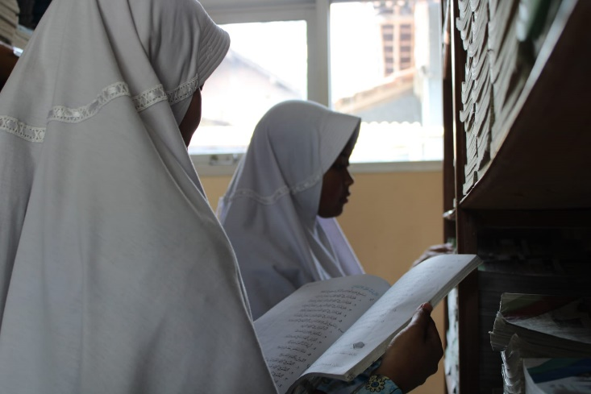

(Siswa Mencari referensi Pelajaran di perpustakaan)

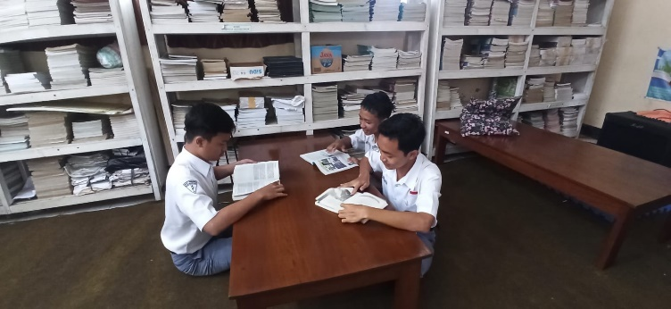

(Siswa membaca novel di perpustakaan)

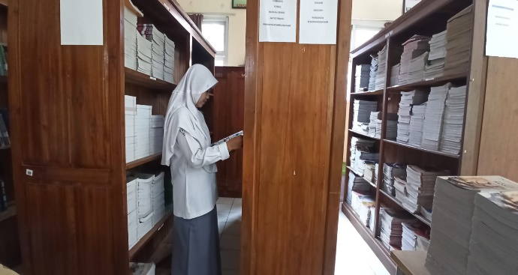

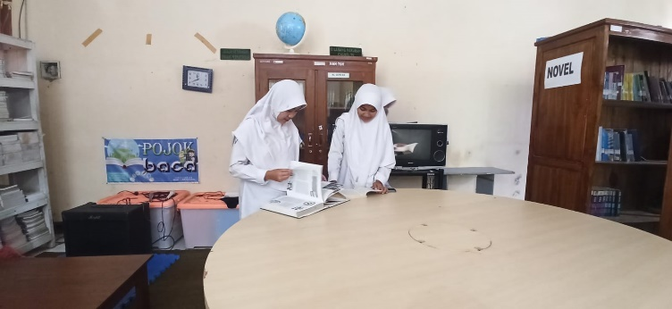(Siswa Mencari referensi Pelajaran di perpustakaan)

(Siswa Mencari referensi Pelajaran di perpustakaan)

**Foto Mading Sekolah**

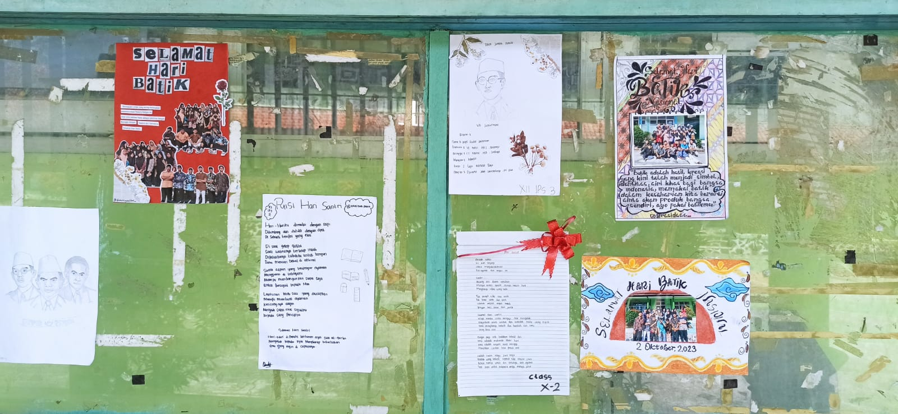

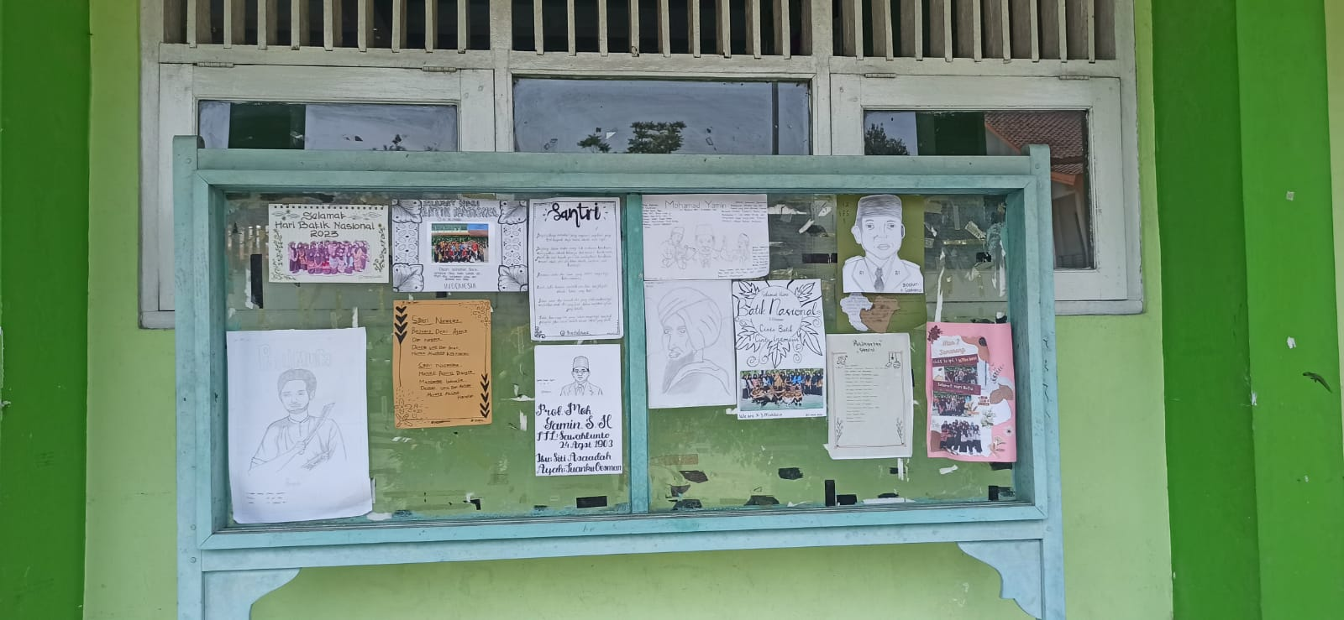**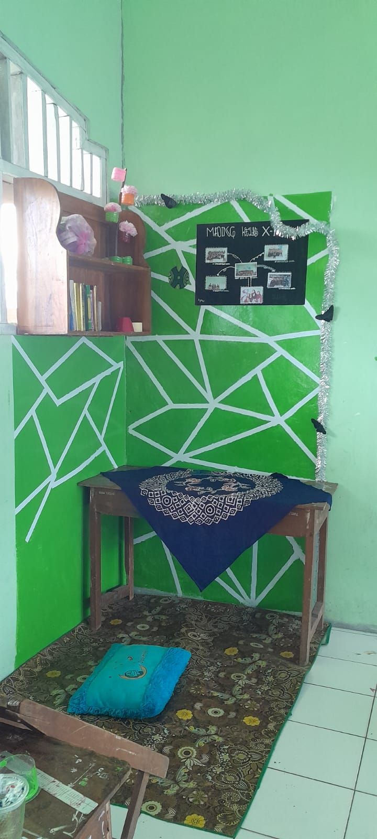Foto Pojok Baca**

Mading Hari Santri dan Hari Batik

Mading Hari Santri dan Hari Batik

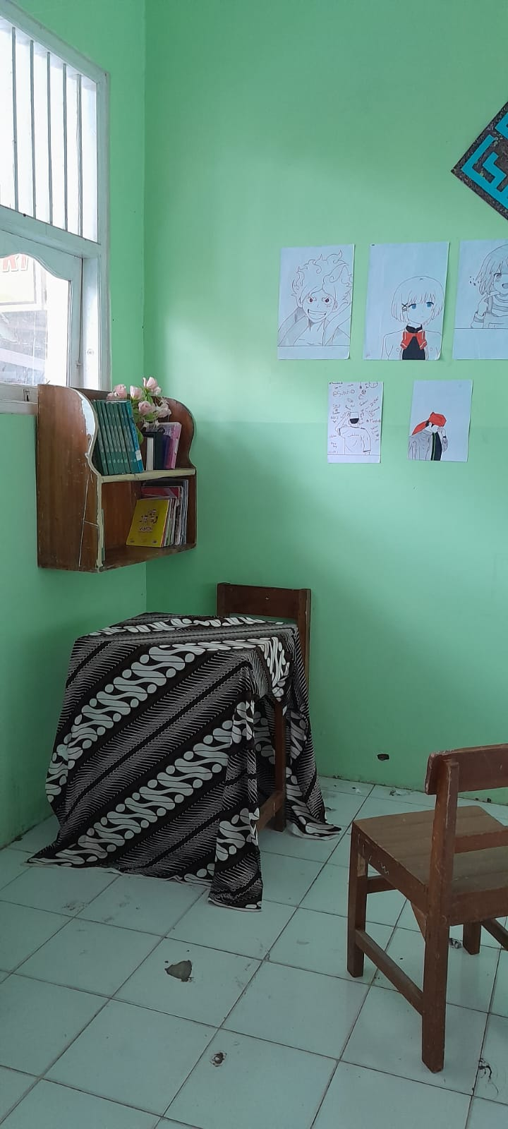

Foto Pojok Baca Kelas X IPS 1

Foto Pojok Baca Kelas X Agama 1

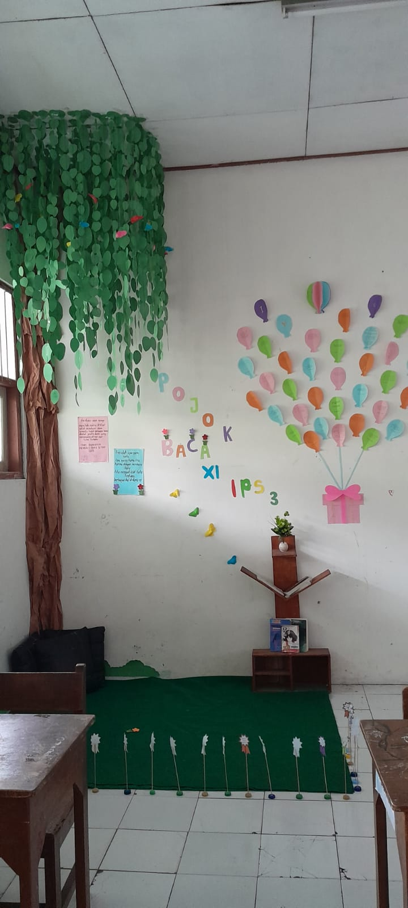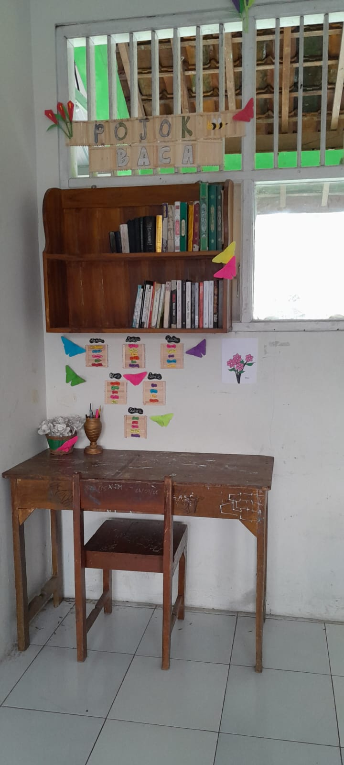

Foto Pojok Baca Kelas XI IPS 3

Foto Pojok Baca Kelas X Mipa 2

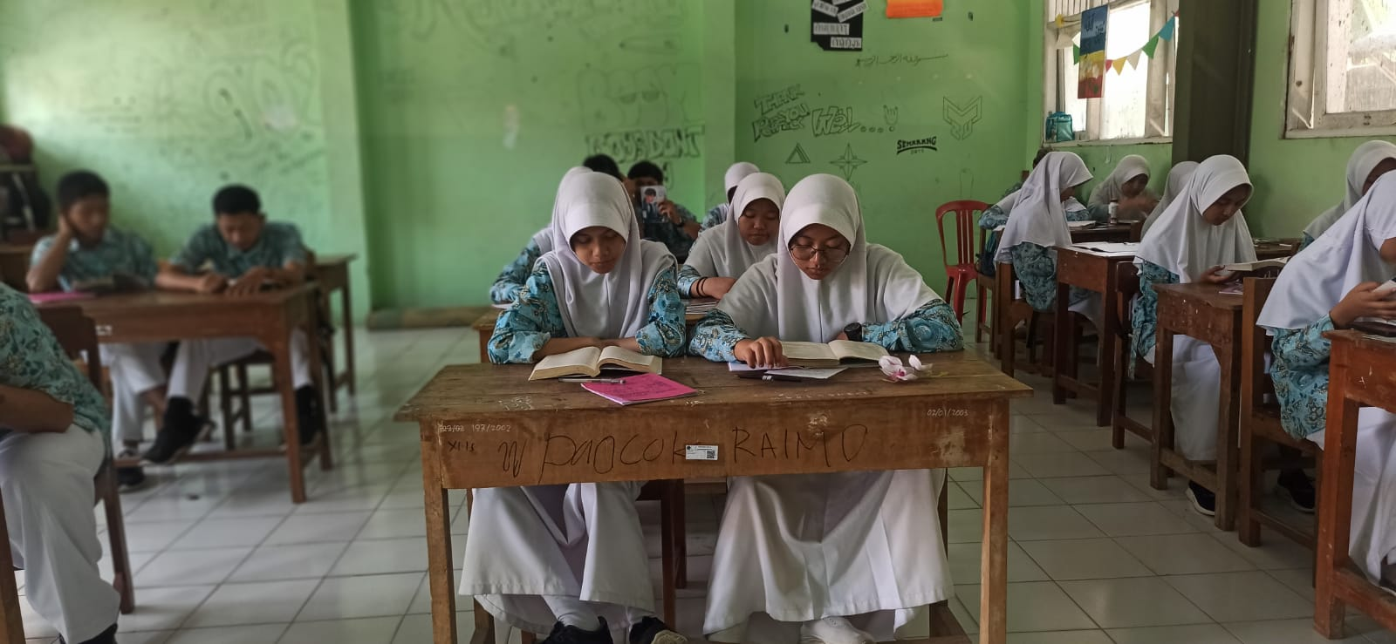**Kegiatan Membaca 5 menit sebelum KBM berlansung**

(Siswa-siswi membaca buku fiksi/nonfiksi sesuai pilihan masing-masing sebelum KBM berlangsung)

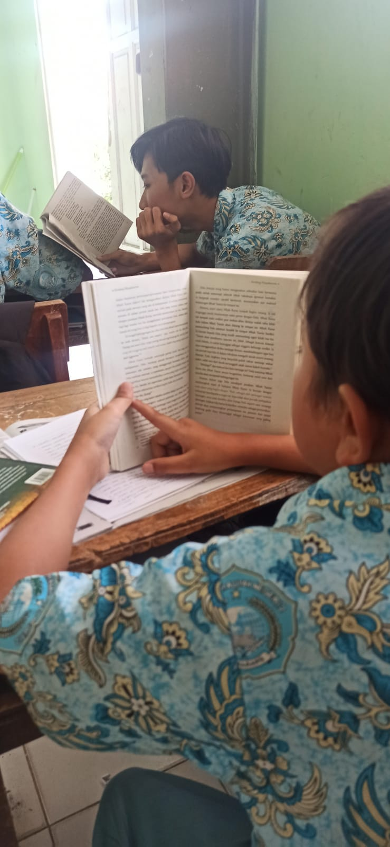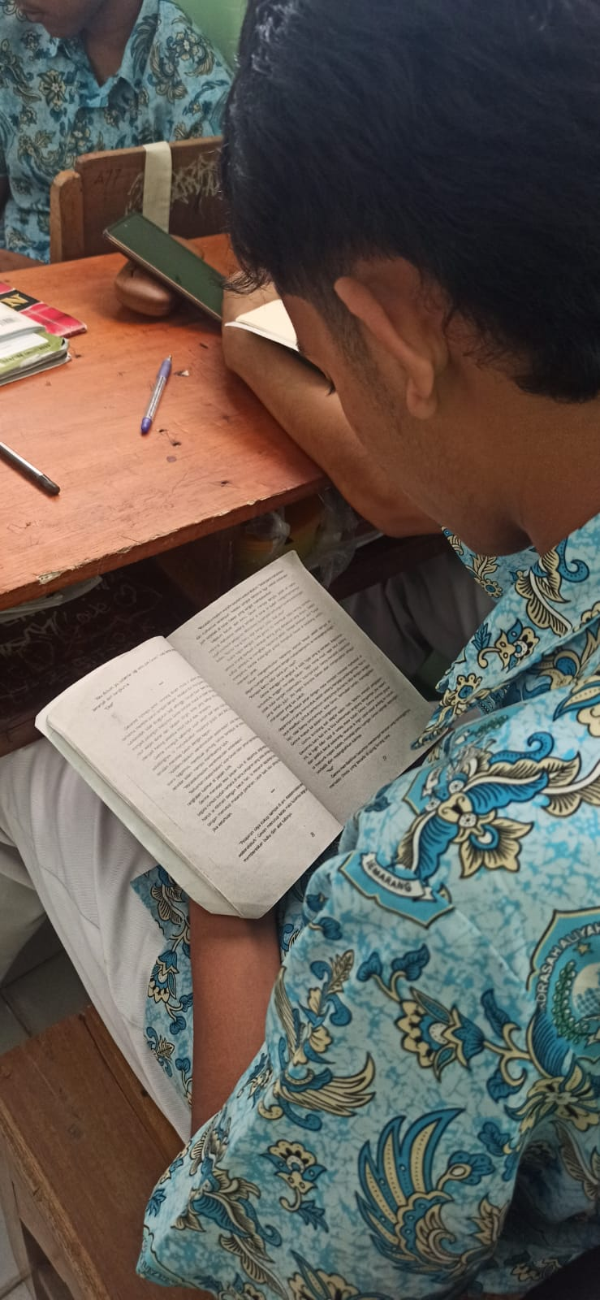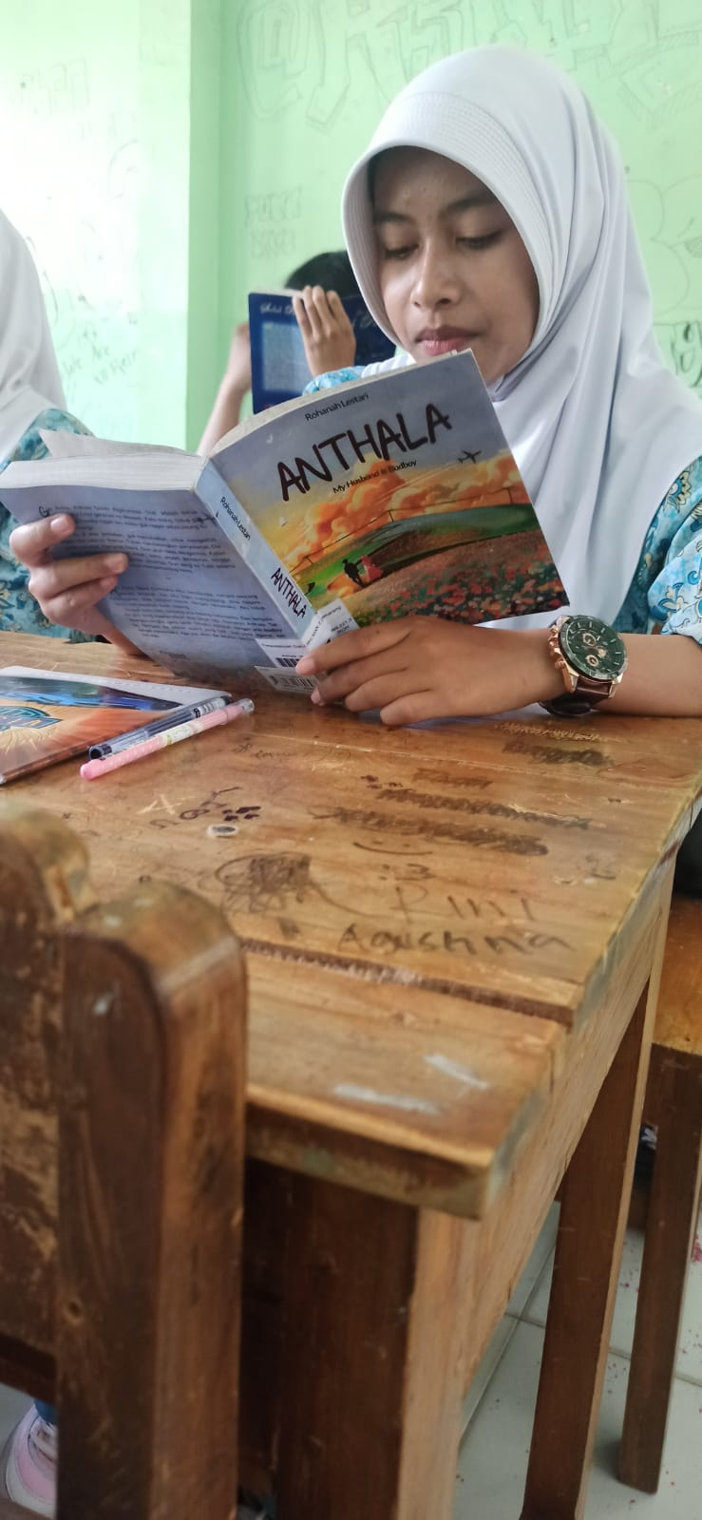

(Siswa-siswi membaca buku fiksi/nonfiksi sesuai pilihan masing-masing sebelum KBM berlangsung)